Порядок оплаты членского взноса в ФЛА ЧО за 2019 год
с помощью сервиса «Сбербанк онлайн»

- Необходимо выполнить вход в сервис «Сбербанк онлайн», используя выданные банком логин и пароль.
- В разделе «Переводы и платежи» выбираем меню «Перевод организации»
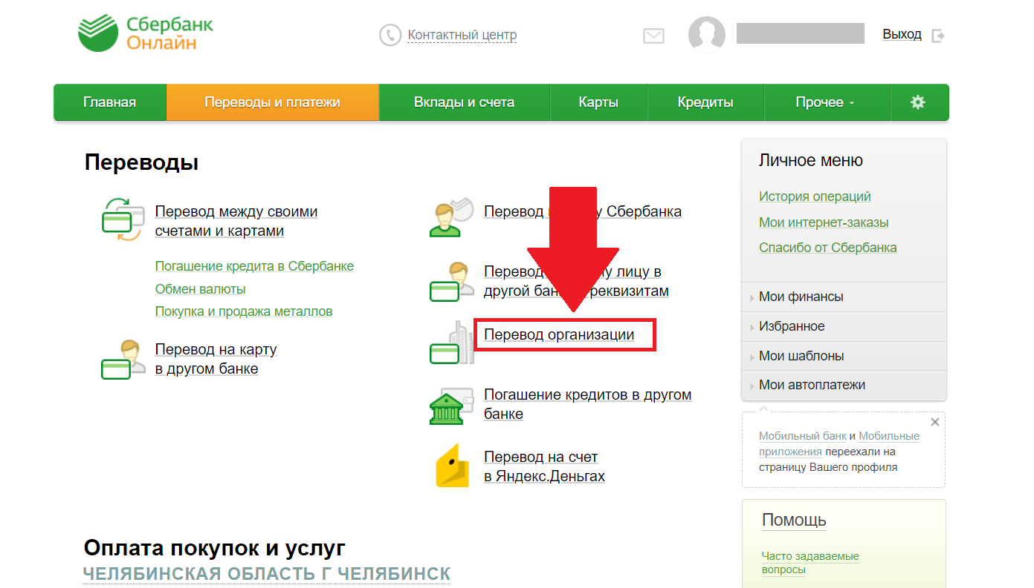
- В открывшемся окне необходимо заполнить основные реквизиты получателя:
Номер счета – 40703810407110002647
ИНН – 7448079782
БИК – 047501711
Также выбираем карту, с которой спишется взнос.
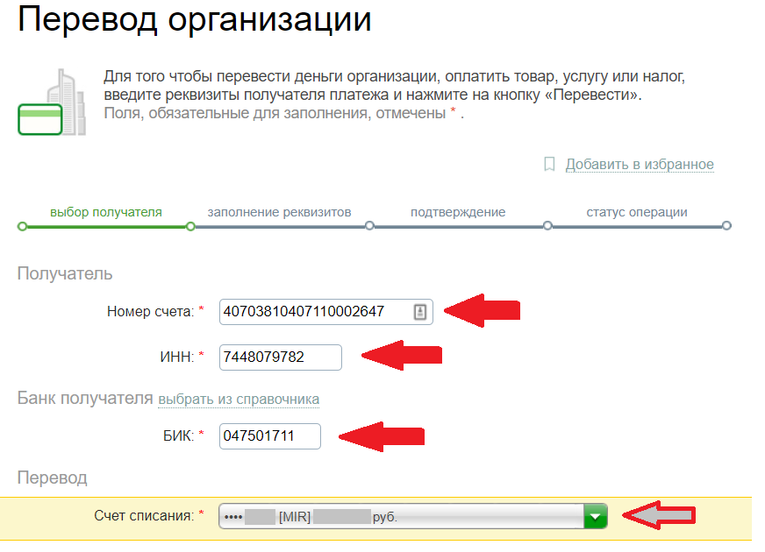

- Указываем КПП и название организации, причем КПП указываем ОБЯЗАТЕЛЬНО:
КПП – 745101001
Организация – Областная спортивная общественная организация Федерация легкой атлетики Челябинской области. Название указываем без кавычек.
5. Проверяем правильность заполнения всех реквизитов и нажимаем «Продолжить».
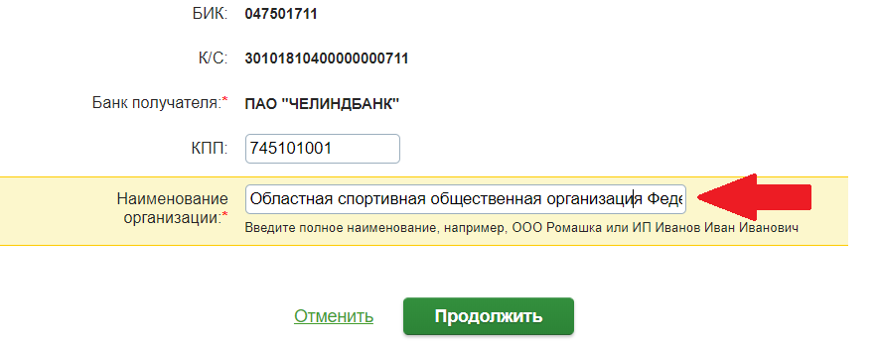

6. В строке «Назначение платежа» указываем - Членский взнос в ФЛА ЧО за 2019 год.
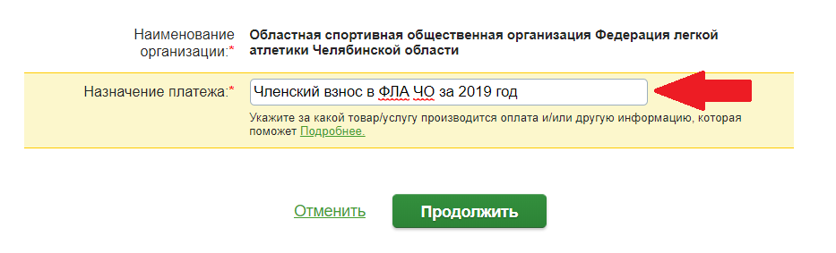

7. В строке «Сумма платежа» указываем 400 рублей.
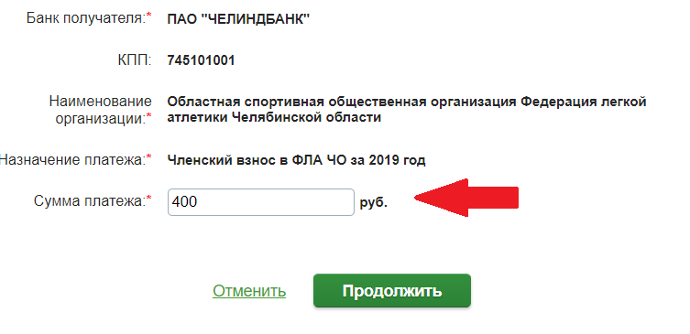

8. Перед оплатой еще раз проверяем правильность заполнения всех реквизитов и сумму платежа.
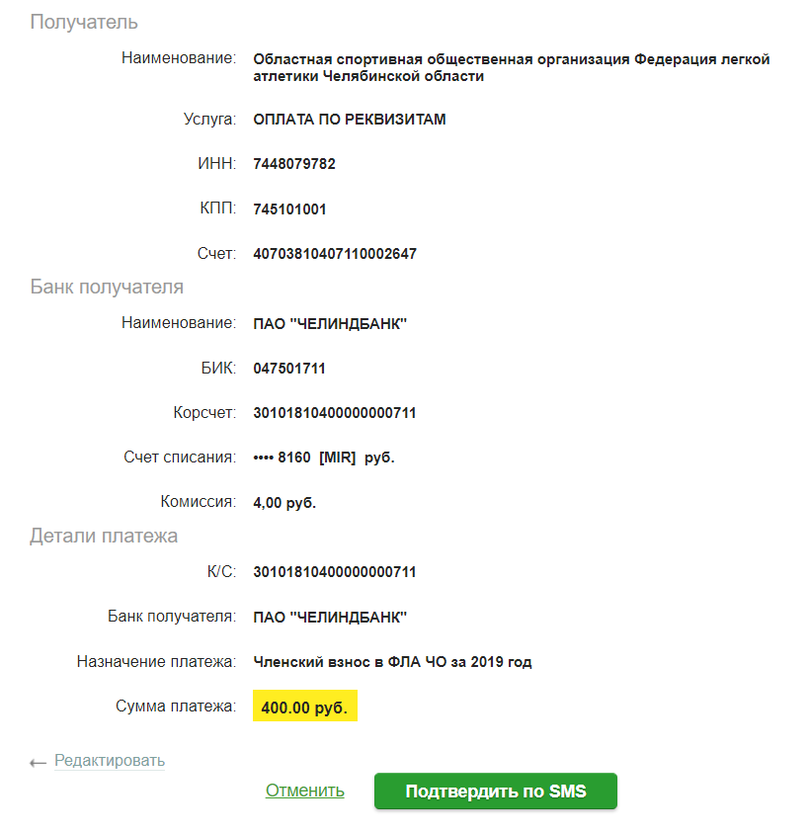

9. После оплаты у Вас есть возможность распечатать или скачать квитанцию об оплате. Выслать на email: rucopla@yandex.ru.
